- SFR-EBR 差阻扩展模块

产品参数:
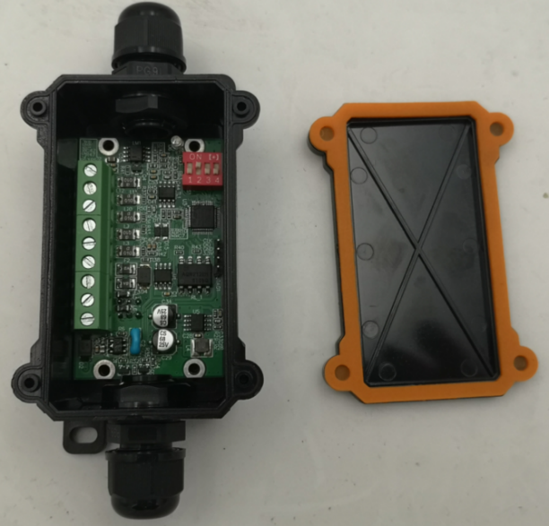
- 传感器电阻测量范围：1～200，即R1+R2不大于200Ω。
- 传感器电阻测量精度：2 毫欧。
- 采用休眠通信唤醒，低功耗设计
- 功耗：12VDC，工作时不大于 40mA，待机时不大于 0.8mA
- 采用485通讯接口，支持MODBUS通讯协议。

接口说明
序号 | 端口 | 说明
1 | +12V | 设备电源正
2 | GND | 设备电源负
3 | 485A | 大地
4 | 485B | RS485通信
5 | WHITE（白） | R1供电正
6 | GREEN（绿） | R1测量
7 | RED（红） | R1和R2测量
8 | BLACK（黑） | R2测量
9 | BLUE（兰） | R2供电负
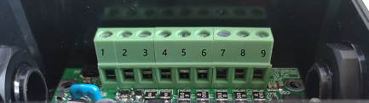

应用方案
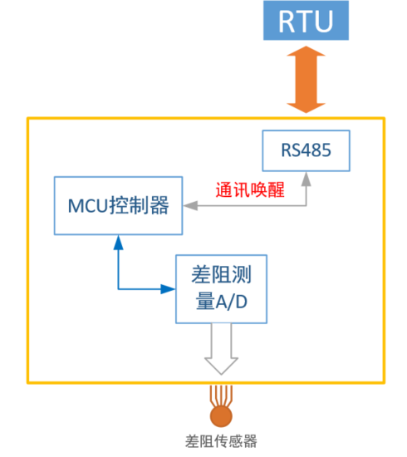
RTU
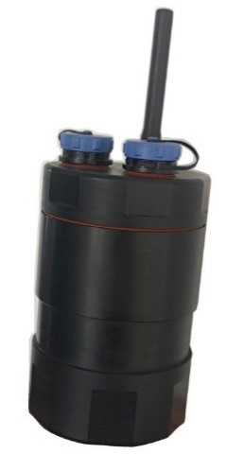
差阻传感器
差阻传感器

